輸液・経腸栄養WEBセミナーのご案内
第1回 「水・電解質輸液について」
日時：1月19日（火）・1月20日（水）
昼の部 13：30～14:00 夜の部19：30～20：00

演者 株式会社大塚製薬工場 西牧 竜哉

（内容）生食・細胞外液・維持輸等水・電解質輸液の特徴や組成、使用場面に関して電解質の役割や体液区分・脱水に関する基礎的な内容と併せてご紹介させて頂きます。
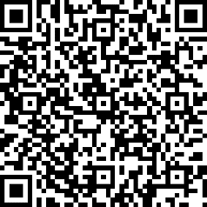
次回は静脈栄養輸液について（2月実施予定）、3回目は経腸栄養について（3月実施予定）ご紹介する予定になっております。

セミナーのお申し込み方法
本セミナーは事前申し込みが必要です。
ニ次元バーコードより申し込みフォームにアクセス頂き、事前申し込みをお願い致します。
「Microsoft Teams」 アプリのダウンロードをして頂ければ視聴可能です。
Microsoft Teamsアプリダウンロードサイト
https://www.microsoft.com/ja-jp/microsoft-365/microsoft-teams/download-app
お申込み締切：1月18日（月）15：00まで
お申込みいただいたメールアドレスへ、1月18日（月）15時以降に当日受付のURLを送付いたします。

【お問い合わせ先】
株式会社大塚製薬工場 東京支店 東京五課 西牧 竜哉
連絡先：080-1995-3608 Nishimaki.Tatsuya@otsuka.jp

ご入力いただきました個人情報は、本セミナーのご出席者の確認及びMRからの連絡の目的にのみ使用し、その他の第三者に提供することはありません。保管には適切な安全管理措置を講じ、使用目的達成後は速やかに廃棄いたします。また、個人情報の保護に関する法律に基づく弊社の「大塚グループ個人情報保護方針」(https://www.otsukakj.jp/privacy/policy/) に則り、安全且つ適切に管理いたします。
共催：西多摩薬剤師会・株式会社大塚製薬工場

